WRO Japan シンポジウム（MS ゴシック20P）

－ 必要な場合のみ　サブタイトル　MS ゴシック　12P -

○氏名１(MSゴシック12P)\*1 氏名２\*1　　　　 氏名３\*2

　　　　　　 〇〇小学校\*1　　　　　　　　〇〇学習塾\*2

キーワード： ロボット 課題解決（2,3個　MS ゴシック9P）

Keywords: Robot PBL

1． はじめに( 章節番号は　MS ゴシック　10P)

本文は　MS 明朝1)　10P本文は　MS 明朝　10P。句読点は　、 。を使用する。 本文は　MS 明朝　10P本文は　MS 明朝　10P。句読点は　、 。を使用する。

本文は　MS 明朝　10P本文は　MS 明朝　10P。句読点は　、 。を使用する。 本文は　MS 明朝　10P本文は　MS 明朝　10P。句読点は　、 。を使用する。

2． 教育内容( MS ゴシック　10P)

本文は　MS 明朝　10P本文は　MS 明朝　10P。句読点は　、 。を使用する。 本文は　MS 明朝　10P本文は　MS 明朝　10P。句読点は　、 。を使用する。

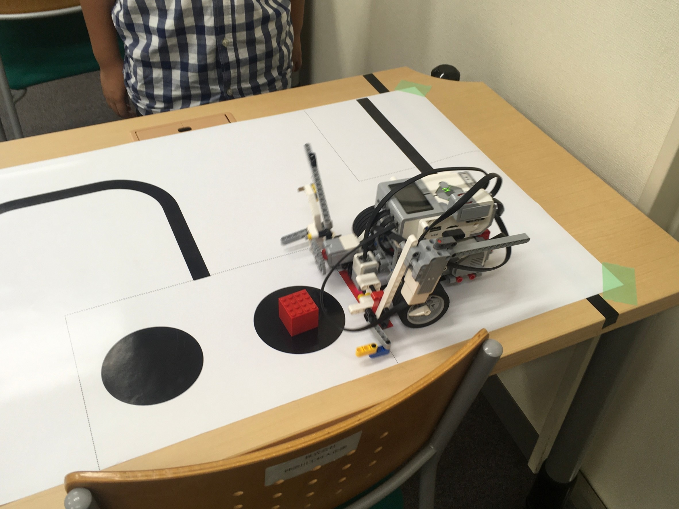

図1. 説明文　MS ゴシック　9P（写真も図として扱う）

本文は　MS 明朝1)　10P本文は　MS 明朝　10P。句読点は　、 。を使用する。 本文は　MS 明朝　10P本文は　MS 明朝　10P。句読点は　、 。を使用する。

本文は　MS 明朝1)　10P本文は　MS 明朝　10P。句読点は　、 。を使用する。 本文は　MS 明朝　10P本文は　MS 明朝　10P。句読点は　、 。を使用する。

表1．子供の取り組み結果説明文(MS ゴシック9P)



3． 教育成果の考察

　本文は　MS 明朝1)　10P本文は　MS 明朝　10P。句読点は　、 。を使用する。 本文は　MS 明朝　10P本文は　MS 明朝　10P。句読点は　、 。を使用する。

本文は　MS 明朝　10P本文は　MS 明朝　10P。句読点は　、 。を使用する。 本文は　MS 明朝　10P本文は　MS 明朝　10P。句読点は　、 。を使用する。

4． まとめ

　本文は　MS 明朝1)　10P本文は　MS 明朝　10P。句読点は　、 。を使用する。 本文は　MS 明朝　10P本文は　MS 明朝　10P。句読点は　、 。を使用する。

本文は　MS 明朝　10P本文は　MS 明朝　10P。句読点は　、 。を使用する。 本文は　MS 明朝　10P本文は　MS 明朝　10P。句読点は　、 。を使用する。

参考文献(必要に応じて)

1. 神奈川太郎他, “ロボットを使用したプログラミング学習”, 第1回ロボット教育シンポジュウム要旨集（2020）,P10-14.（MS 明朝　10P、はじめにの例のように　本文中に上付き表記（黒）で示す）